TRƯỜNG THCS TÙNG THIỆN VƯƠNG
MÔN ÂM NHẠC- KHỐI 7
Tuần 4: từ ngày 27/9/2021 đến 02/10/2021

TIẾT 4: ĐỊNH NGHĨA NHỊP 4/4 – CÁCH ĐÁNH NHỊP 4/4
TẬP ĐỌC NHẠC SỐ 2: ÁNH TRĂNG
NỘI DUNG | GHI CHÚ
Tên bài học/ chủ đề - Khối lớp 7 | TIẾT 4: ĐỊNH NGHĨA NHỊP 4/4-CÁCH ĐÁNH NHỊP 4/4  TẬP ĐỌC NHẠC SỐ 2: ÁNH TRĂNG
Hoạt động 1: Đọc tài liệu và thực hiện các yêu cầu. | - Học sinh theo dõi clip bài hát và học hát theo đường link:  https://www.youtube.com/watch?v=N4Fs8RrhOZ4  Học sinh mở tập chép bài TĐN số 2 và các nội dung sau vào tập  I. Định nghĩa nhịp 4/4:  - Nhịp 4/4 có 4 phách trong một ô nhịp, giá trị của mỗi phách là một hình nốt đen, phách thứ nhất là phách mạnh, phách 2 là phách mạnh vừa, phách 3 và 4 là phách nhẹ.  - Cách đánh nhịp 4/4:  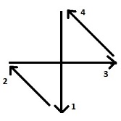  II. Tập đọc nhạc số 2 Ánh Trăng:  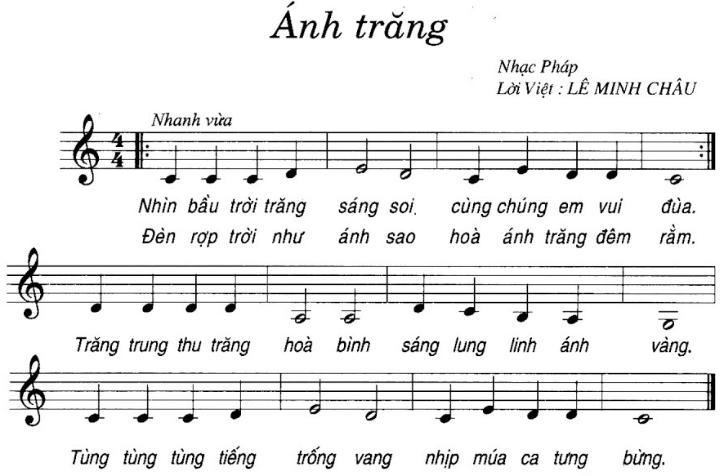
Hoạt động 2: Kiểm tra, đánh giá quá trình tự học. | - Tìm hiểu nội dung bài và trả lời các câu hỏi sau:  + Tác giả của bài TĐN là ai?  + Bài TĐN có tính chất gì?  + Viết ở nhịp mấy?  + Kí hiệu âm nhạc là gì?
Hoạt động 3: Thực hành | - Học sinh hát lời bài TĐN và kết hợp đánh nhịp.
- Mọi ý kiến thắc mắc cần giải đáp các em liên hệ qua giáo viên bộ môn hướng dẫn:
Giáo viên | Lớp dạy | Zalo | Email
Huỳnh Thu Hiền | 7/1 --> 7/12 | 0937130097 | hiensinh@gmail.com

